**Пояснительная записка к проекту “Sonic”**

Авторы проекта: Хрунин Дмитрий Алексеевич и Бурунов Михаил Андреевич

Первая игра про Соника “Sonic The Hedgehog” вышла в 1991 году. Мы сделали свою версию игры в честь 30-летия серии. Это 2D платформер с видом сбоку.

В нашей игре мы управляем Соником, который может бегать, прыгать, делать спиндеш (разгон на месте, а потом резкий рывок вперед). В игре есть кольца, которые можно собрать. За ними нужно следить, ведь если их станет 0, то при столкновении Соник потеряет 1 свою жизнь. Всего их 3. При потере всех жизней игра завершается. Чтобы пройти уровень, нужно добежать до финишной таблички и покрутить её. Враги будут мешать это сделать.

С помощью нескольких картинок была анимирована вся игра. Картинки были взяты из “Sonic The Hedgehog 3”.

Звуковое сопровождение было также взято из “Sonic The Hedgehog 3”. Каждое действие игрока озвучено.

В главном меню можно выбрать 3 уровня. Эти уровни хранятся в директории игры в папке levels в качестве .txt файла. Уровни можно отредактировать и создать свой собственный.

Список обозначений уровня:

. – пустота

# - земля

% - под землей

@ - Соник

& - кольцо

1 – враг (rhino)

^ - враг (buzzer)

* - шипы

5 – табличка финиша

! – левая граница карты

**Скриншоты игры**

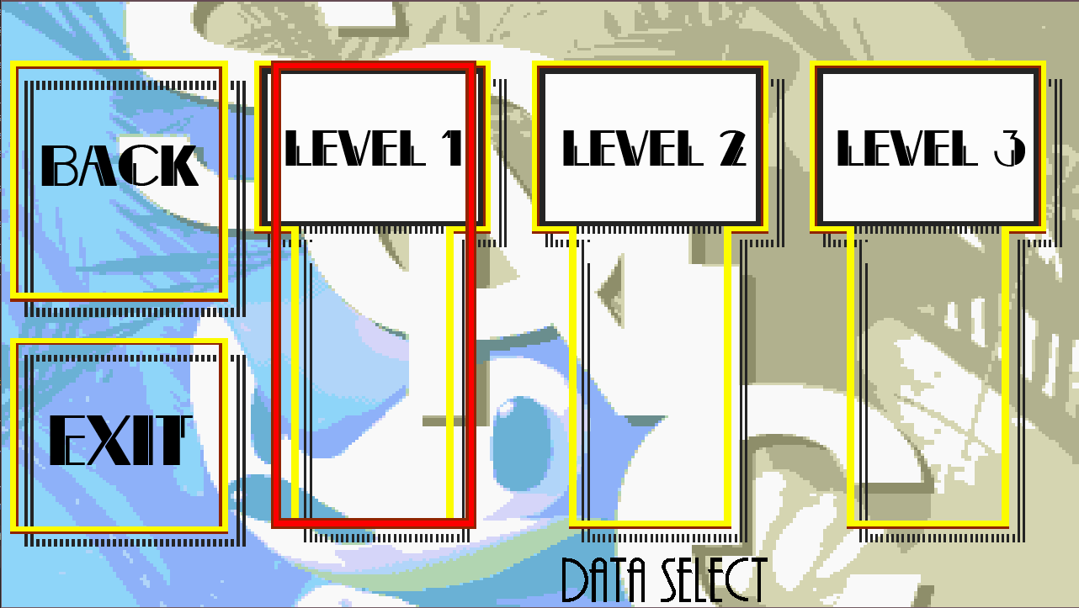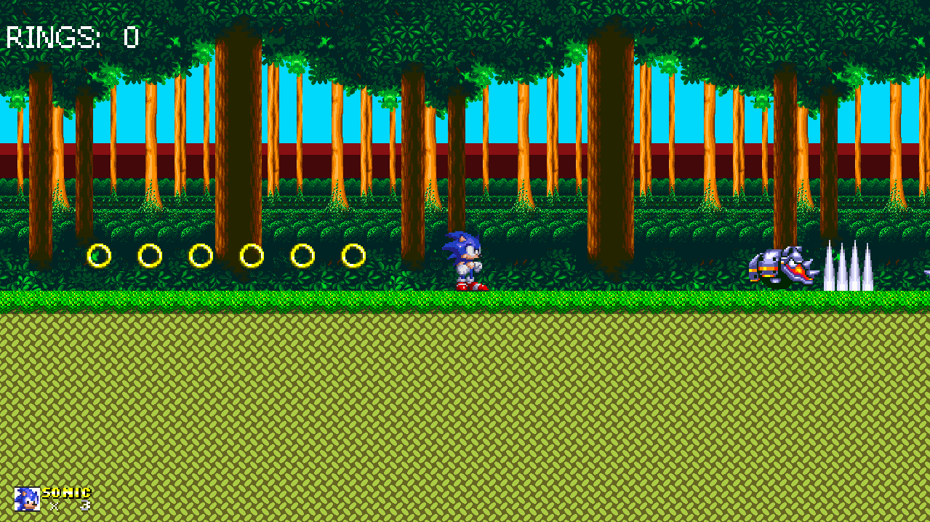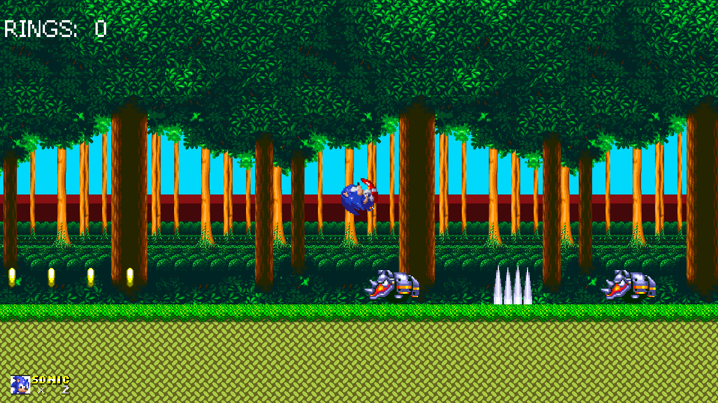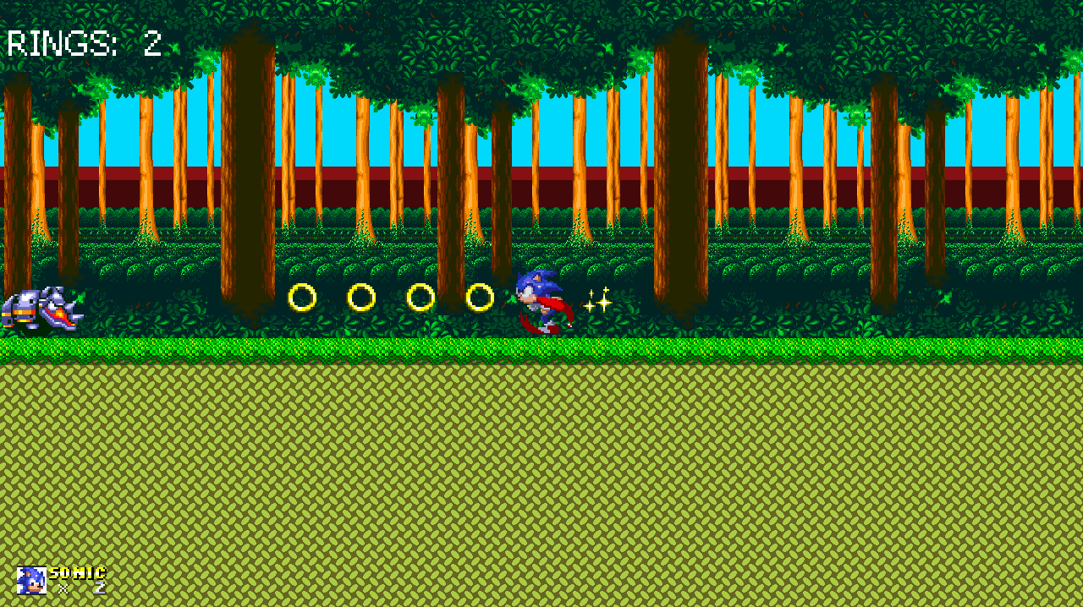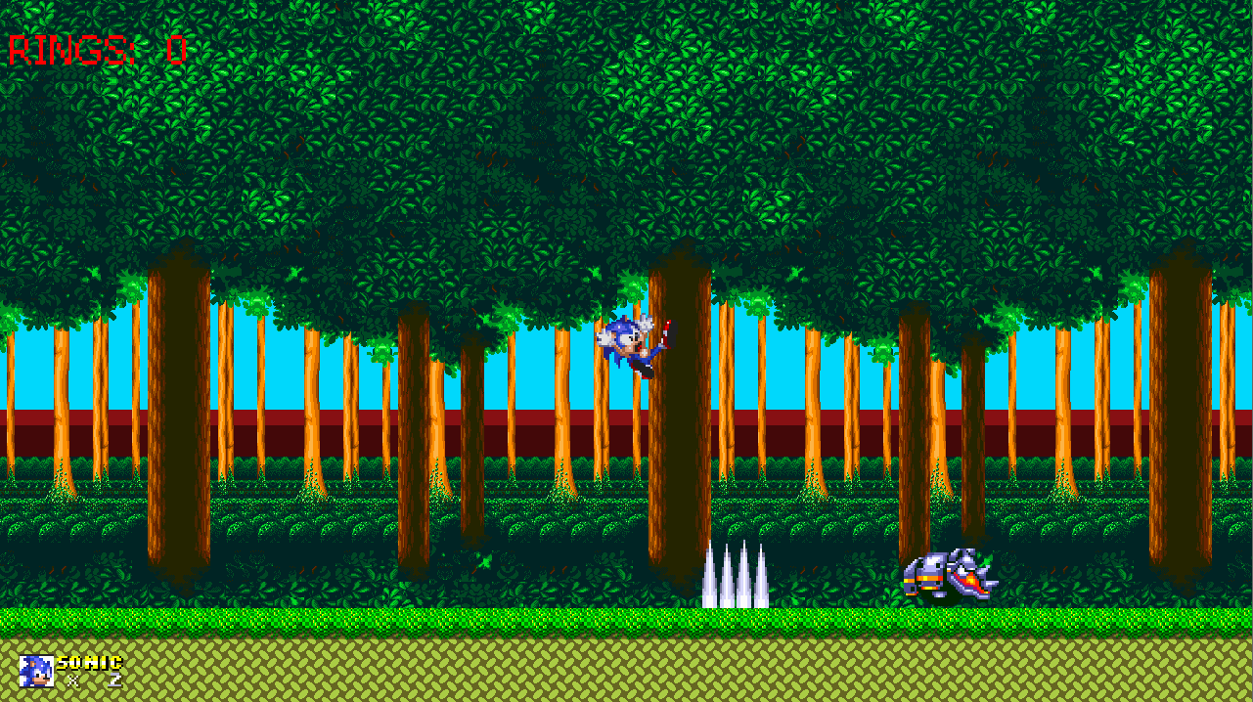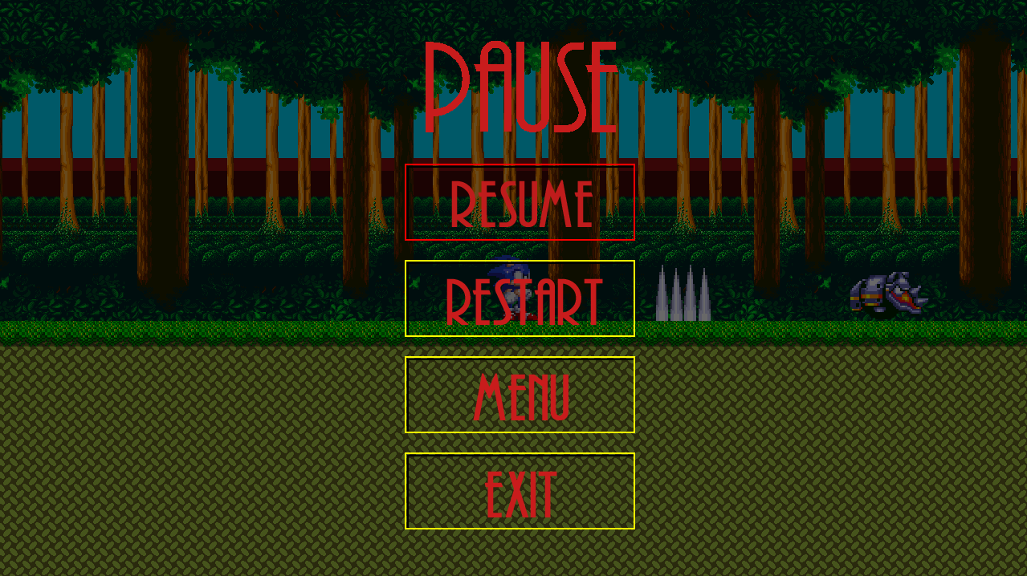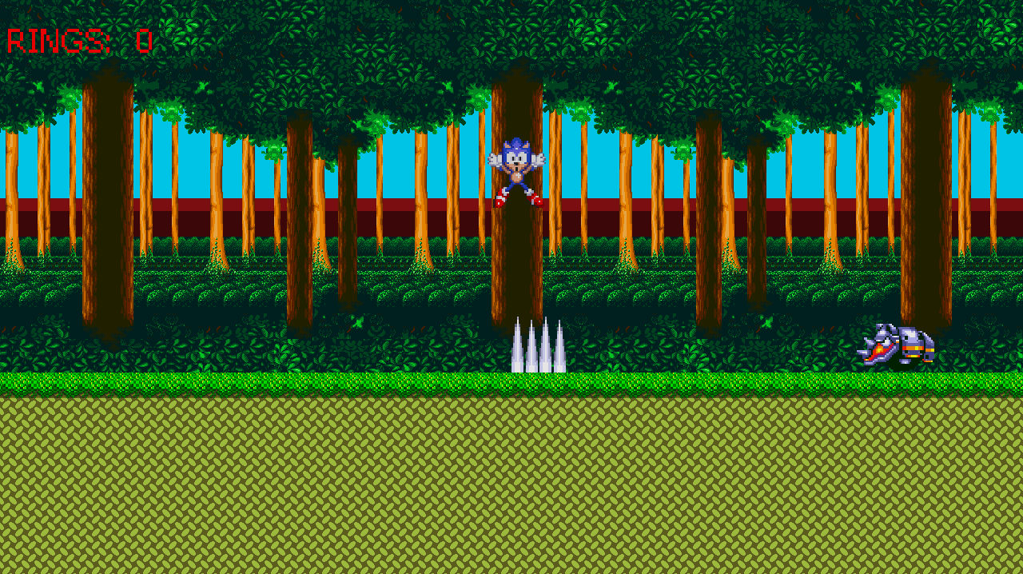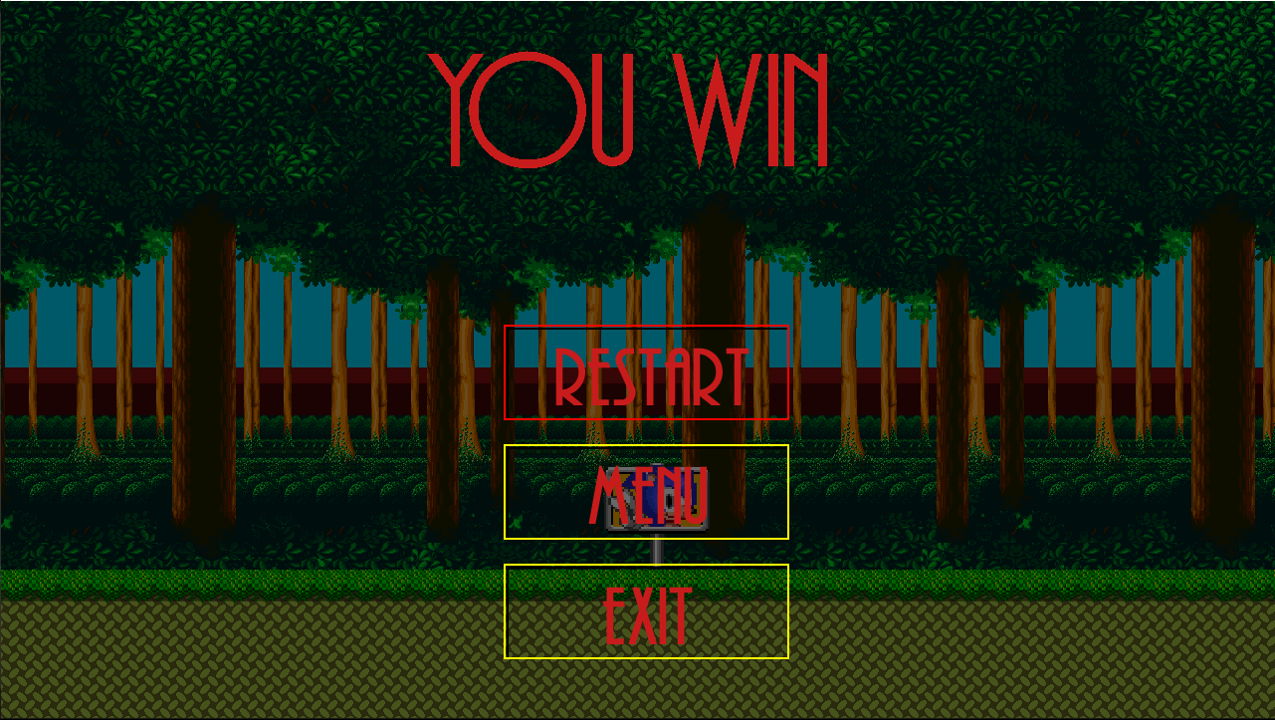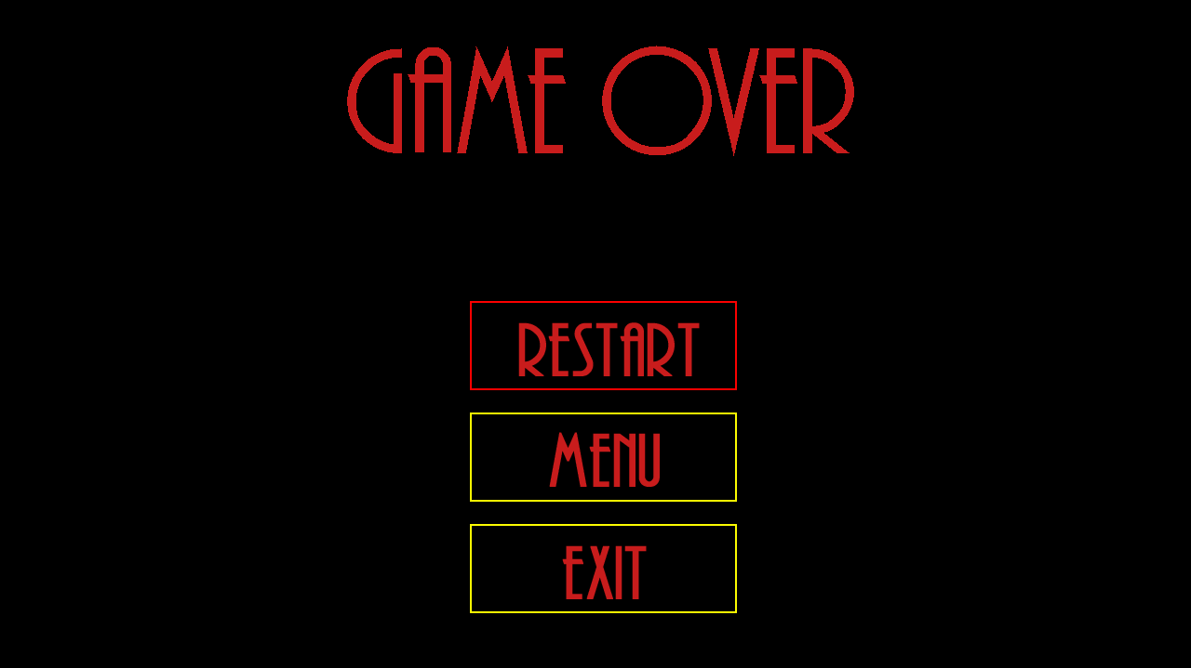

**Вывод**

В результате работы над проектом нам удалось создать собственную игру про Соника со всеми запланированными игровыми возможностями.